В финале конкурса «Мастер года» примут участие 89 победителей регионального этапа

Во всех субъектах Российской Федерации завершились мероприятия регионального этапа Всероссийского конкурса «Мастер года». 89 победителей представят свои регионы на федеральном этапе в Туле, который пройдет с 28 сентября по 2 октября.

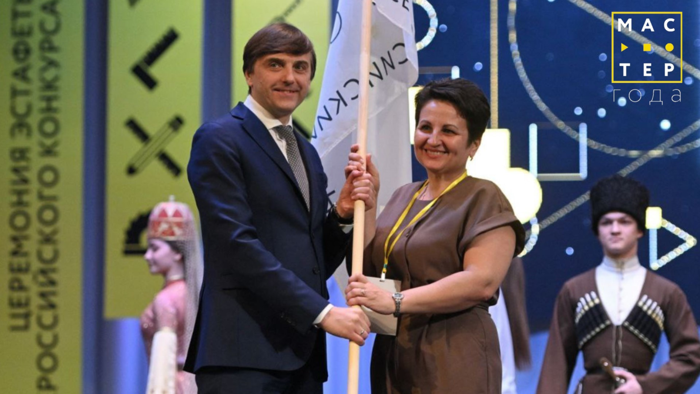

«Конкурс «Мастер года» в этом году приурочен к Году педагога и наставника в России.Торжественная церемония финала состоится в начале октября в Туле и станет одним из ключевых тематических мероприятий года. За время проведения этого профессионального соревнования внимание к нему продолжает расти. В этом году более чем в полтора раза выросло число желающих принять участие в нем,по сравнению с первой заявочной кампанией в 2021 году. Для нас это важное свидетельство того, что все больше инициативных, талантливых преподавателей и мастеров производственного обучения готовы продемонстрировать свои компетенции всей стране», –сказал Министр просвещения России Сергей Кравцов.

Конкурс «Мастер года» проводится на федеральном уровне в третий раз. В 2021 году в мероприятии приняли участие 2406 педагогических работников системы СПО, в 2022 году их число выросло до 2784 человек. В текущем году заявки на участие в соревновании подали 3917 человек.

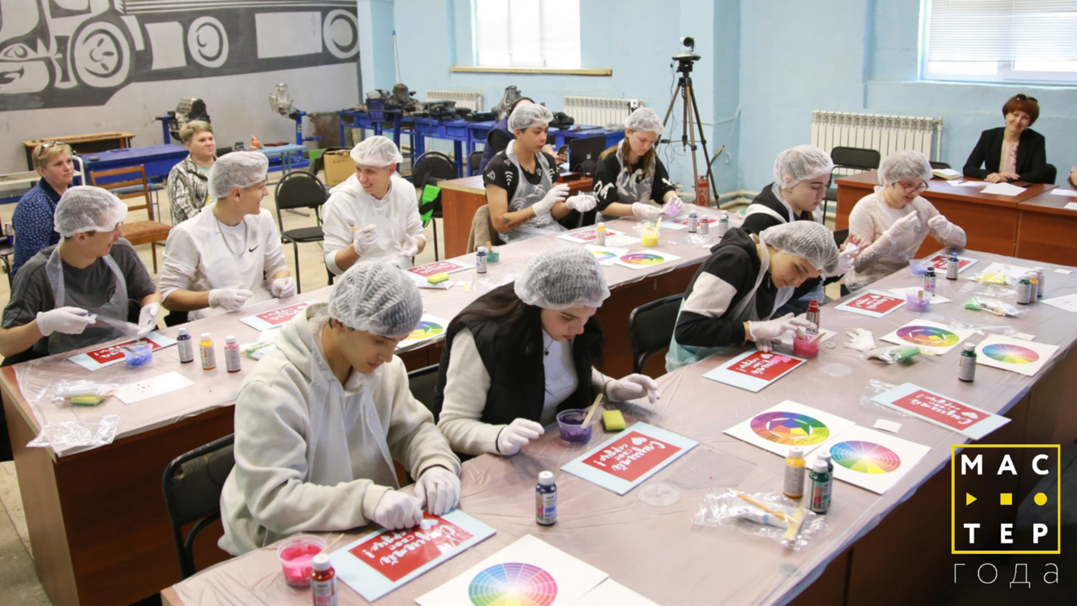

Победителями регионального этапа стало значительное количество молодых конкурсантов. Средний возраст участника составил 34 года, а самому молодому педагогу – 24 года.

В числе наиболее активных регионов Брянская область, где было подано 384 заявки, Чувашская Республика – 242 заявки. Также от Москвы поступило 192 заявки, а от Карачаево-Черкесской Республики и Белгородской области было подано 187 и 156 заявоксоответственно. В этом году участие в конкурсе приняли также 55 педагогов из новых субъектов Российской Федерации.

На региональном этапе состязания участники выполнили два задания. В первом конкурсанты должны были подготовить видеопрезентацию о своей практике подготовки студентов. Далее педагоги провели мастер-классы, на которых смогли продемонстрировать свои профессиональные компетенции.

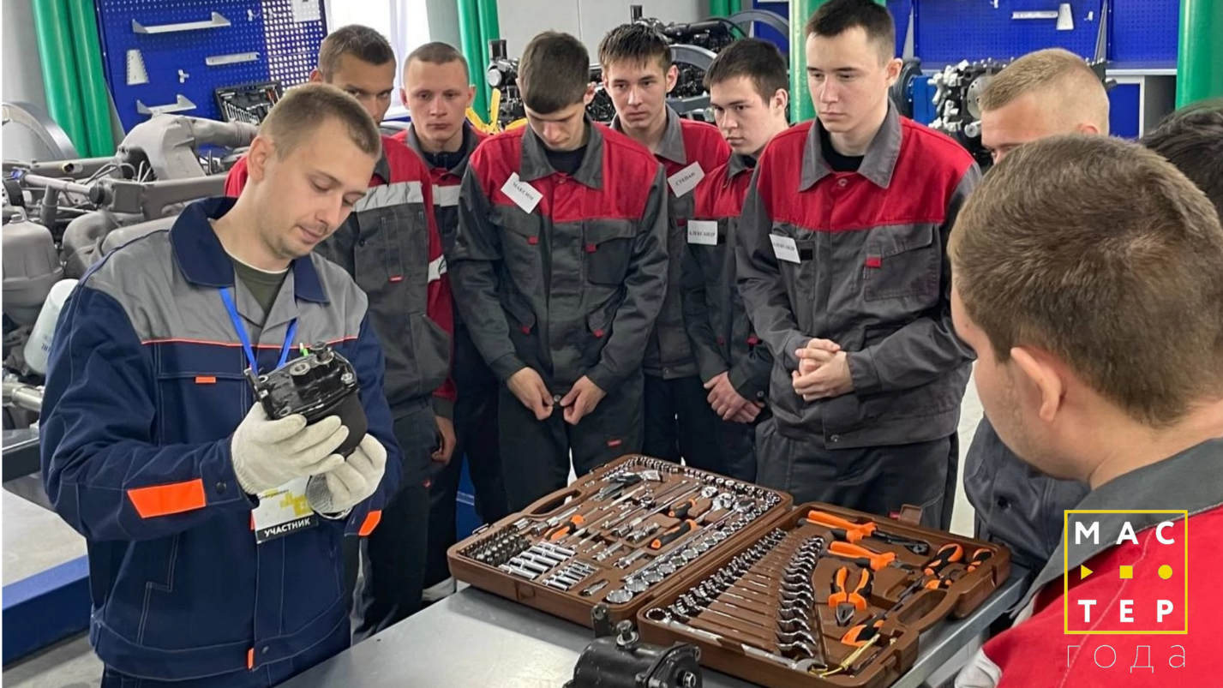

Всероссийский конкурс «Мастер года» проводится в рамках федерального проекта «Профессионалитет» и направлен на формирование и развитие кадрового потенциала системы среднего профессионального образования, расширение творческих связей, обмен новыми идеями и достижениями. Организаторами выступают Министерство просвещения Российской Федерации, Государственный университет просвещения и Общероссийский профсоюз образования.

В 2022 году победителем стала преподаватель Донского колледжа информационных технологий Ирина Демихова, поэтому в 2023 году конкурс принимает Тульская область. Состязание пройдет с 28 сентября по 2 октября и будет приурочено к празднованию Дня среднего профессионального образования. Начиная с 2023 года победитель конкурса «Мастер года» будет получать денежное поощрение в размере 200 тысяч рублей.

#ГодПедагогаНаставника

#ГПН_2023

#МастерГода

#ЭстафетаМастерГода

#Профессионалитет

